SITUATION DE COACHING
Un système par pénalités ; but : se rapprocher le plus possible du « 0 » tous scores accumulés
Malus FCE : + de 10 battements d’écart à la FC visée = 3pts de malus
Entre 8 et 10 battements = 2pts de malus
Entre 5 et 7 battements = 1pt de malus
Moins de 5 battements = 0pt
Malus « Continuité chorégraphique » : Arrêt long : arrêt sur 3 pas ou plus : 2pts de malus
Arrêt court : arrêt d’1 à 2 pas max : 1pt malus

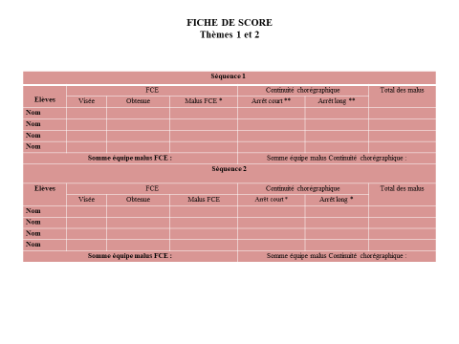
THEME 3
Fiche construction projet du thème 3: Endurance modérée + « motricité ambitieuse ». Complexification du bloc de base**, en conservant l’architecture et la distribution: ex: 1 pas ALTERNE en 4 temps se remplace par un autre pas alterné en 4
Phrases | Pas en 4 ou 8 temps + Valeur (V) |  | Paramètres de complexité et points associés |  | Note finale
 | 4 temps | 8 temps | Bras simples*  1 pt | Bras complexes**  2 pts
Phrase 1 | V : | V :
 | V :
Phrase 2 | V : | V :
 | V :
Phrase 3 | V : | V :
 | V :
Phrase 4 | V : | V :
 | V :

* Bras simples = Symétriques ** Bras complexes = Dissymétriques
